Маршрутный лист на период дистанционного обучения для дошкольников.
Средняя разновозрастная группа
20.05.2020
1. Музыкальная деятельность по плану музыкального руководителя
2. Развитие речи
Звуковая культура речи : звук Р-РЬ.
Цель. Упражнять детей в четком и правильном произнесении звука Р (изолированно, в чистоговорках, в словах).

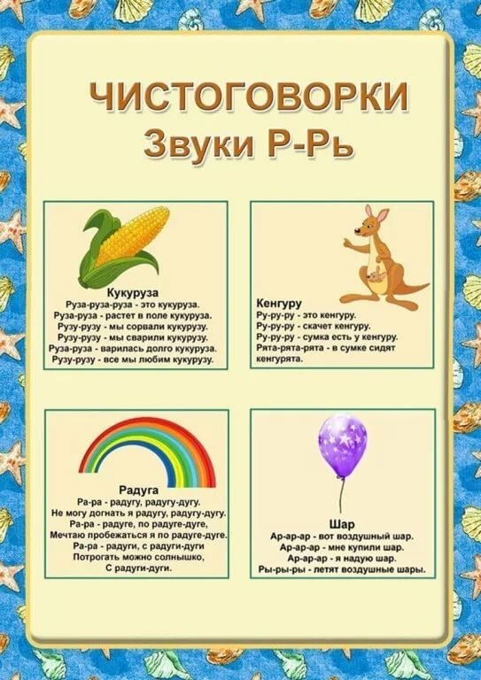 | 